**Бусел Елена Теодорова (Busłowna Helena)**

27 ноября 1805 г – крещение (НИАБ 136-13-894, лист 58, №59/1805-р (ориг)).

**НИАБ 136-13-894:** Лист 58. **Метрическая запись №59/1805-р (ориг).**

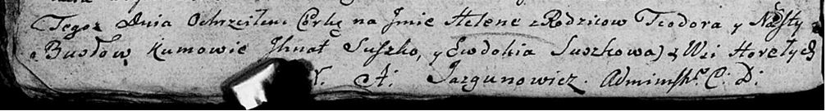

Дедиловичская Покровская церковь. 27 ноября 1805 года. Метрическая запись о крещении.

Busłowna Helena – дочь родителей с деревни Горелое.

Busła Teodor – отец.

Busłowa Nasta – мать.

Suszko Jhnat – кум.

Suszkowa Ewdokia – кума.

Jazgunowicz Antoni – ксёндз.